Встреча в семейном клубе «Возрождение»
ПАСХА - ГЛАВНЫЙ ПРАВОСЛАВНЫЙ ПРАЗДНИК В СЕМЬЕ
В лужах солнышко искрится,
Верба пухом зацвела,
«Живы, жить!» - щебечут птицы
И поют колокола.
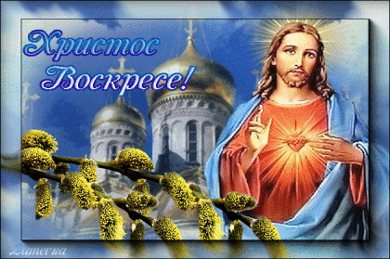
На столе кулич душистый,
Горка крашеных яиц.
В этот праздник светлый, чистый
Не увидишь хмурых лиц.
Говорят: «Христос воскресе!»,
«Да, воистину воскрес!»
Разрывая тьмы завесу,
К людям он сошёл с небес.
Жив Христос, и верят люди:
Коль расстанемся со злом,
Жизнь продлится. Вечным будет
Мир с любовью и добром!
Родитель 1: Праздник Светлого Христова Воскресения - Пасха - самый большой православный праздник. Название праздника происходит от древнееврейского «Песах», что означает «пощада», «избавление». По календарю Пасха всегда приходится на воскресенье, это очень древний праздник.
Когда-то давным-давно Бог прислал к нам на Землю своего сына Иисуса Христа, чтобы он победил смерть и зло, но, Иисус Христос был распят на кресте за грехи людские - во благо человечества принял на кресте мученическую смерть. Случилось это на горе Голгофа в пятницу, которую теперь принято называть Страстной. После смерти тело Христа перенесли в пещеру. В ночь с субботы на воскресенье в пещеру пришли раскаявшаяся грешница Мария Магдалина и её приспешницы, чтобы проститься с Иисусом. Однако тела в пещере они не обнаружили. Два ангела их известили, что Иисус Христос воскрес. Произошло это на третий день после смерти, в воскресенье – Светлое Воскресение Христово - Пасху. Именно поэтому, Седьмой день недели, и был назван «Воскресеньем».
Пасха - это очень радостный и светлый праздник, воспевающий Жизнь и Любовь. Пасха провозглашает, что смерти нет, что она – лишь этап на пути человека, а вовсе не окончание жизни.
Праздник Пасхи называли раньше по-разному: Христово Воскресенье, Светлый день, Велик день, Зеленые Святки. Это был самый радостный и долгожданный праздник и для взрослых, и для детей. Детям дарили подарочки и всякие сласти, проводили всеобщие игры, катались на качелях, водили хороводы, танцевали, пели и даже колядовали. Качели являлись обязательным атрибутом Пасхи. Их устанавливали почти в каждом дворе для своих детишек, а на общей деревенской площади возводили к Пасхе качели для всех. Качались на качелях абсолютно все, заливаясь радостным смехом. Вокруг толпились нарядно одетые жители деревни: мужики играли на гармони, детишки носились, бабы пели песни, девчата водили хороводы.
В старину большое внимание уделялось последнему четвергу перед Пасхой - это был«Чистый четверг» или «Великий четверг». Во дворах и домах все убирали, мыли, стирали, а также в этот день был обычай очищение водой. Люди старались облиться водой до восхода солнца. Так же в Великий четверг занимались подготовкой праздничного стола. Главное пасхальное блюдо, которое должно быть на Пасху на каждом столе, - это кулич. Кулич внешне немного напоминал церковь, он был высоким и цилиндрической формы.
В пасхальную ночь в церковь шли все, дома оставались только маленькие дети и старики. Около церквей зажигали костры. Люди, держа в руках зажженные свечи, ждали, когда из церкви выйдут священники и начнется крестный ход – обход церкви с крестом, иконами и хоругвями (вертикально свисающие полотнища с изображением Христа и святых, укрепленные на длинных древках). Совершали крестный ход с молитвами и горящими свечами. Символ Пасхи – Свет - поэтому после службы люди старались донести зажженную свечу домой из церкви.
По давней традиции, дети и взрослые должны начинать пасхальную трапезу с окрашенного в красный цвет яйца. В основе этой традиции лежит библейская легенда. На Пасху к римскому императору Тиберию пришла Мария Магдалина с благой вестью: «Христос воскрес!» - сообщила она и преподнесла в дар императору куриное яйцо. Император рассмеялся и сказал, что скорее яйцо станет красным, чем он поверит в это. И на глазах у изумленной публики белое яйцо в руках Марии Магдалины стало красным! Когда Тиберий это увидел, он был поражен и ответил: «Воистину воскрес!».
С тех пор возникла традиция красить яйца в красный цвет и приветствовать друг друга. Правда позже яйца на Пасху люди стали раскрашивать разными цветами и называли их «крашанки», «писанки» и «драпанки». Также были яйца сделаны из хрусталя, дерева, фарфора, даже были шоколадные яйца и сахарные. Яйцами обменивались не просто так: их дарили со словами «Христос воскресе!». В ответ следовало сказать: «Воистину воскресе!» - а затем люди «христосовались» - расцеловывались в знак всепрощения и любви к близким. Первыми было принято говорить младшим по возрасту, а отвечали, более старшие.
В течение всей пасхальной недели на Руси звучал колокольный звон. Любой мог подняться на колокольню и ударить в колокол. Звон колоколов нёс благую весть о Пасхе и за это его прозвали благовестом. Всю Светлую неделю, длился праздник. Люди веселились, ходили, друг к другу в гости, пели, танцевали, катались на качелях, и больше всего играли в игры.
Родитель 2: Пасха – это семейный праздник, к которому готовятся задолго до празднования: наводят чистоту в доме, пекут куличи, пироги, готовят различные угощения, подарки родным и близким, красят яйца.
Перед Пасхой все верующие соблюдают семинедельный Великий пост, который оканчивается в праздничное пасхальное утро. Таким образом, происходит очищение души и тела.
Подготовка к Пасхе длится всю Вербную неделю, а пасхи и куличи хозяйки пекут, как правило, в четверг и в субботу. Продумайте меню, украсьте дом и стол к Пасхе. При этом помните, что работать в Христово Воскресенье запрещено, как впрочем, и во все остальные воскресные дни. Работать шесть дней, а на седьмой отдыхать – это одна из десяти заповедей Божьих. В праздник можно только заниматься тем, что приносит удовольствие и, конечно, отдыхать. Праздновать Пасху нужно не только телом, но и душой.
Самое важное и главное событие Пасхи – это посещение торжественной церковной ночной службы и освящение пасхальной еды: куличей, пасок, крашенок (писанок, крапанок, малёванок). Основная служба проходит в храме с полуночи и до 4.00-4.30 утра. Если вы решили пойти на ночную службу, подготовьтесь заранее и выходите из дома до начала службы, чтобы успеть добраться вовремя. Храмы в эту ночь, как правило, переполнены. Именно с пасхального богослужения начинается празднование Пасхи. Служба в пасхальную ночь особенная, легкая и праздничная. Церковь украшена белыми цветами, священники одеты в торжественные одеяния, проникновенно поет церковный хор. Если вы не планируете идти на ночную литургию, можно освятить еду в церкви, поставить свечку, помолиться Господу с утра в сам праздник Пасхи.
На пасхальную службу не стоит нести с собой корзины с едой, еду можно освятить накануне в субботу. В пасхальной корзинке обязательно должны присутствовать символы Пасхи: кулич, который символизирует Христа, и крашенки - символ воскресения, освятить можно и продукты, которые будут на праздничном столе (колбасу, сыр, копченое мясо, сало, огурцы, мед и конфеты). Обратите внимание! Православная церковь не приветствует освящения спиртных напитков. Даже церковное вино - кагор - лучше оставить дома. Люди становятся в круг возле церкви или в церковном дворе. Когда людей собирается много, священник с помощником освящает принесенное святой водой и собирает добровольные пожертвования.
К завтраку стол должен быть накрыт и уставлен освященными яствами. Начинают праздник Пасхи со слов: «Христос воскрес» и отвечают: «Воистину воскрес». Люди поступают так, потому что радость от воскрешения Спасителя просто переполняет души и сердца, и этой радостью нужно обязательно поделиться с окружающими, простив старые обиды и забыв плохие поступки.
Определенной традиции празднования Пасхи не существует. Помимо посещения храма и освящения еды, никаких других обязательных элементов нет. Дальше все зависит от вас. Подумайте заранее, будете вы праздновать Пасху всей семьей дома или пойдете в гости, пригласите гостей или останетесь одни. Можно организовать пикник на природе с шашлыками и печеной картошкой.
Празднование Пасхи длится сорок дней — столько дней Иисус приходил к своим ученикам после своего Воскресения. На сороковой день же день Иисус Христос вознесся к своему и нашему Отцу - Богу. Все сорок дней, а особенно активно в первую неделю Пасхи, было принято принимать гостей и ходить в гости, дарить куличи и крашенки. А в следующее воскресенье после пасхи – Проводы, когда принято посещать и поминать усопших.
Всем известно, что впечатления детства глубоки, неизгладимы в памяти человека. Общение с народной культурой облагораживает, делает человека мягким, чутким, добрым, мудрым.
Пасха – самый радостный и большой праздник христиан. Ликует природа, все вокруг оживает и цветет. Празднование Пасхи стало уже традицией. Но дети имеют недостаточные представления об этом празднике, о росписи пасхальных яиц, о старинных играх-забавах. Задача родителей объяснить детям суть праздника, рассказать некоторые традиции его празднования.
Рекомендации родителям по совместной работе с детьми:
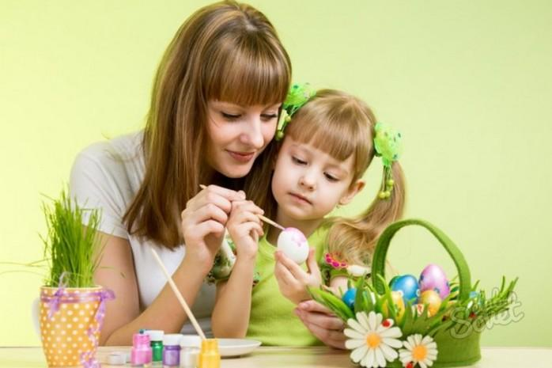
• Раскрасьте вместе с детьми яйца. Используйте перья, бисер,
наклейки, воск и т. д. Совместная работа всегда сближает и
сплачивает.
• Испеките вместе кулич. Поручите ребенку всыпать муку, сахар,
разбить яйца, разложить тесто по формочкам.
• Украсьте белой глазурью и цветным сахаром пасхальные куличи.
• Расскажите о Пасхе, о ее традициях и истории, о Великом Посте понятными для ребёнка словами.
• Создайте совместную Пасхальную композицию. Например, прорастите в корзине траву и украсьте её яйцами.
• Изготовьте для родных и близких подарки – курочки, цыплята, пасхальные зайцы, свечи, веночки, корзиночки.
• Нарисуйте пасхальные открытки.
• Поиграйте с детьми в игры «Катание яиц с горки», «У кого дальше укатится яйцо».
Приобщение детей к народной культуре позволит расширить кругозор ребенка, познакомит с русскими традициями, воспитывает патриотизм с малого возраста.

Как рассказать ребенку о Пасхе?
Небольшой рассказ о жизни и смерти Иисуса Христа внесет смысл и понимание в праздник Пасхи. Рассказать ребенку о Пасхе можно примерно таким образом:
«Мы с тобой готовимся к празднику Пасхи, это самый главный церковный праздник и посвящен он воскрешению из мертвых сына Бога Иисуса Христа. Когда-то очень давно Бог послал на землю своего сына Иисуса, который вырос среди людей и потом победил Смерть и воскрес из мертвых. Он мог выбрать и не умирать, но он предпочел смерть, чтобы помочь людям избавиться от своих грехов. Иисус умер в пятницу, его распяли на кресте, а в воскресенье произошло сильное землетрясение, и Иисус встал и вышел из своей усыпальницы. Иисус показал, что мы умираем не навсегда, потом мы просыпаемся и уходим на небо, где живем другой вечной и очень счастливой жизнью. Иисус очень хороший, он очень сильно любил всех людей, и учил их, что в сердце должна всегда жить любовь ко всем людям. И свой поступок он совершил из очень большой Любви ко всем живым существам. С тех пор на Пасху люди красят яйца и пекут особый пасхальный хлеб: это символы нового рождения и вечной жизни».
